Base de donnees sections.xlam

Ce document référence les fonctions contenues dans le fichier « Base de données sections.xlam » et montre les tests ayant été effectués pour valider l’utilisation des fonctions

Documentation technique de validation

**Licence MIT**

Copyright © 2022 Bourgeois Victor

Permission is hereby granted, free of charge, to any person obtaining a copy of this software and associated documentation files (the “Software”), to deal in the Software without restriction, including without limitation the rights to use, copy, modify, merge, publish, distribute, sublicense, and/or sell copies of the Software, and to permit persons to whom the Software is furnished to do so, subject to the following conditions:

The above copyright notice and this permission notice shall be included in all copies or substantial portions of the Software.

THE SOFTWARE IS PROVIDED “AS IS”, WITHOUT WARRANTY OF ANY KIND, EXPRESS OR IMPLIED, INCLUDING BUT NOT LIMITED TO THE WARRANTIES OF MERCHANTABILITY, FITNESS FOR A PARTICULAR PURPOSE AND NONINFRINGEMENT. IN NO EVENT SHALL THE AUTHORS OR COPYRIGHT HOLDERS BE LIABLE FOR ANY CLAIM, DAMAGES OR OTHER LIABILITY, WHETHER IN AN ACTION OF CONTRACT, TORT OR OTHERWISE, ARISING FROM, OUT OF OR IN CONNECTION WITH THE SOFTWARE OR THE USE OR OTHER DEALINGS IN THE SOFTWARE.

1 Introduction 3

2 Eléments communs 4

2.1 Arguments 4

3 Module BDD 5

3.1 Beam 5

|  |  |  |  |
| --- | --- | --- | --- |
| Date | Indice | Emetteur | Description |
| 09/12/2022 | A | V. Bourgeois | 1 ère version |
|  |  |  |  |

|  |  |
| --- | --- |
| Emetteur | Contact |
| V. Bourgeois | [victor_bourgeois@orange.fr](mailto:victor_bourgeois@orange.fr) | <https://www.linkedin.com/in/victor-bourgeois/> |
|  |  |

# Introduction

La création de de feuilles de macro dédiée aux Eurocodes est issue de la volonté de créer un ensemble de « briques », composants de base des calculs Eurocodes. Ces briques sont composées des calculs de base qui sont susceptibles d’être utilisés régulièrement dans les calculs et l’utilisation des Eurocodes.

L’objectif de tout ceci est de permettre de s’affranchir des calculs dit « de base » afin que ceux-ci soient traités une seule fois. La création de feuilles de calculs, d’outils personnels en devient simplifiée et l’ingénieur peut se consacrer à des tâches plus complexes en prenant le temps d’y apporter une valeur ajoutée.

Ce fichier ne contient essentiellement qu’une seule fonction. Cette fonction permet de fournir à l’utilisateur une caractéristique d’une section issue d’un catalogue Arcelor (version 2021).

Le fichier « Base de donnees sections.xlam » doit être activé dans les compléments d’application dans les options Excel pour pouvoir utiliser les fonctions décrites dans cette documentation.

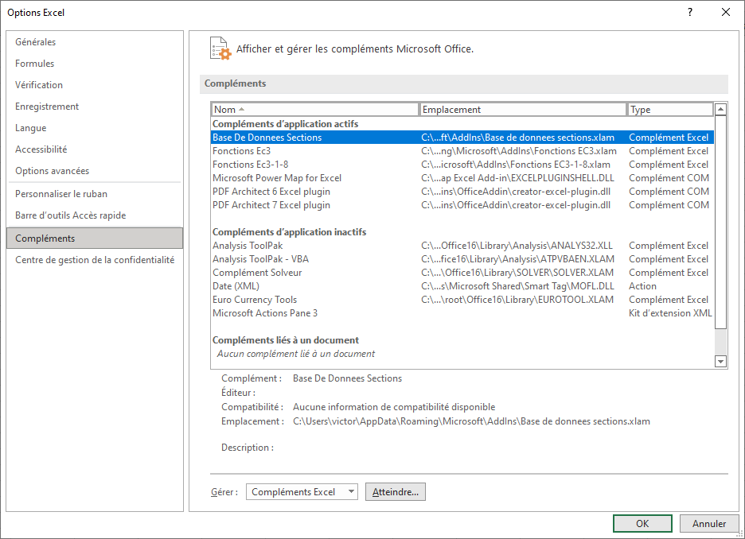

# Eléments communs

## Arguments

La liste des arguments possibles est présente dans des tableaux pour chaque fonction ainsi que leur signification associée. Toute valeur non listée devrait renvoyer une erreur, il appartient tout de même à l’utilisateur de vérifier que les arguments fournis sont corrects.

Lorsque des arguments sont marqués [Optionnel], ceux-ci ne sont pas obligatoires. Il est possible de ne pas remplir, ou ne pas fournir de valeur à ces arguments. En revanche, une valeur par défaut lui est attribuée. Ces valeurs sont données dans les tableaux des arguments.

# Module BDD

## Beam

### Description de la fonction

Ecriture de la fonction : Function Beam(Nom As String, Caracteristique As String) As Variant

La fonction Beam retourne la caractéristique demandée d’une section souhaitée ou renvoie une erreur « #VALEUR ! » (xlErrValue) si la demande est erronée.

La vérification ici est une simple lecture des résultats fournis et une comparaison avec les résultats lus sur le catalogue Arcelor de référence (Version 2021).



